**关于东侯路雨水管道改造工程**

**占道施工的通告**

为解决东侯路雨天积水问题，计划进行雨水管道改造工程施工，需对从维达纸业侧路口至兴安堂药店路口的路段进行局部围闭。根据有关法律规定，现通告如下：

**一、施工时间**

2022年4月27日至8月24日（共120天）。

**二、施工路段**

从维达纸业侧路口至兴安堂药店路口，分四个阶段**围蔽往会城城区方向的左侧车道**。

**三、施工方案**

第一阶段：2022年4月27日至2022年5月26日，从维达纸业侧路口至潮兴路。施工期间围蔽东侯路左侧车道，禁止车辆左转，保留直行车道通行。驶向潮兴路南的车辆，可往会城城区方向直行至德兴市场路口掉头。

第二阶段：2022年5月27日至2022年6月25日，从潮兴路至大参林药店路口。施工期间围蔽东侯路左侧车道，保留部分直行车道通行。当潮兴路交叉口围蔽施工时，禁止潮兴路南北方向的车辆直行通过；由潮兴路南往北行驶的车辆，可右转至维达纸业路口掉头；由潮兴路北往南行驶的车辆，可右转至德兴市场路口掉头。

第三阶段：2022年6月26日至2022年7月30日，从大参林药店路口至盛轩烟酒专营店路口。施工期间围蔽东侯路左侧车道，保留部分直行车道通行。

第四阶段：2022年7月31日至2022年8月24日，从盛轩烟酒专营店路口至兴安堂药店路口。施工期间围蔽东侯路左侧车道，保留部分直行车道通行。

因排水工程施工占用道路，路面变窄，车道数量变少，施工期间，施工路段禁止停车。请过往车辆减速慢行，并遵照现场交通指引、指示标志安全行车。因工程施工带来的不便，敬请谅解！

江门市新会区政府投资工程建设管理中心

2022年4月22日

**东侯路雨水管的工程交通疏导示意图**

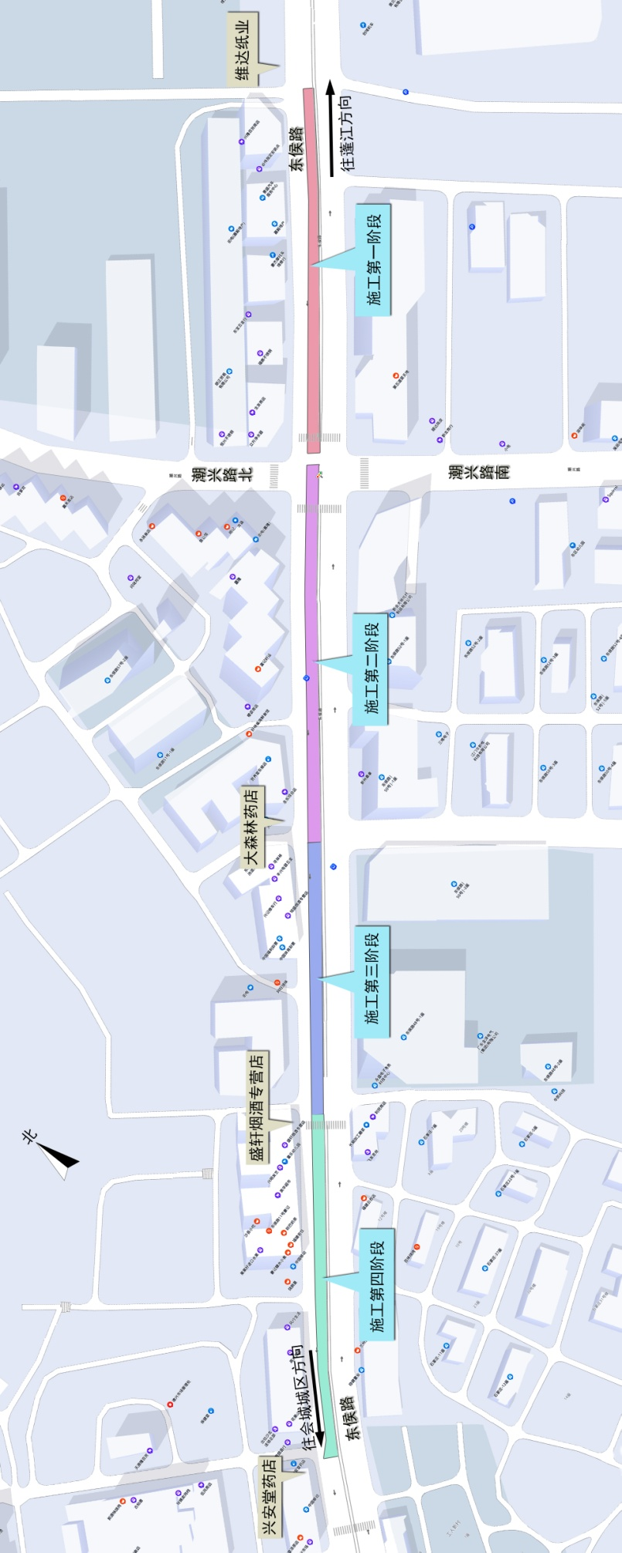

分阶段施工示意图

**第一阶段：**从维达纸业侧路口至潮兴路，车辆禁止左转。驶向潮兴路南的车辆，可往会城城区方向直行至德兴市场路口掉头。

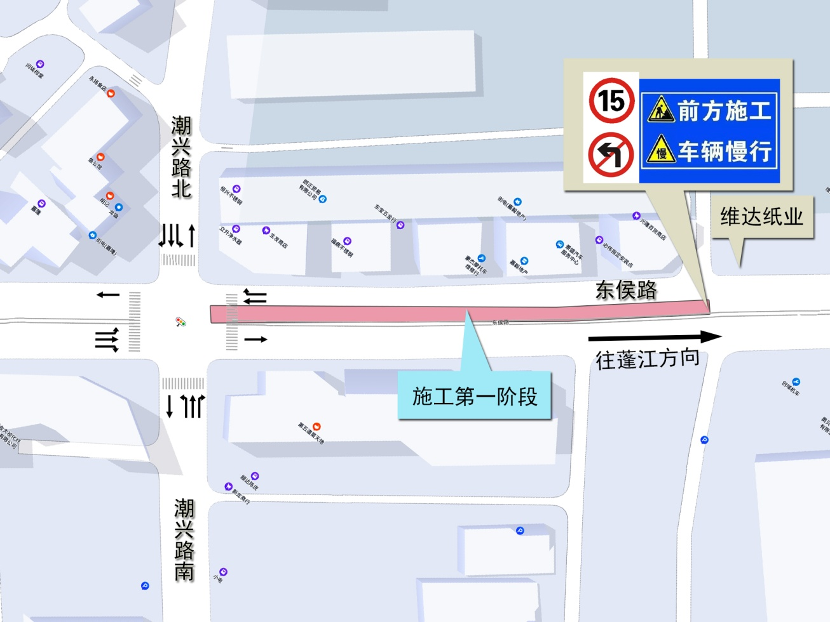

第一阶段施工疏导示意图

**第二阶段：**从潮兴路至大参林药店路口。当潮兴路交叉口围蔽施工时，禁止潮兴路南北方向的车辆直行通过；由潮兴路南往北行驶的车辆，可右转至维达纸业路口掉头；由潮兴路北往南行驶的车辆，可右转至德兴市场路口掉头。

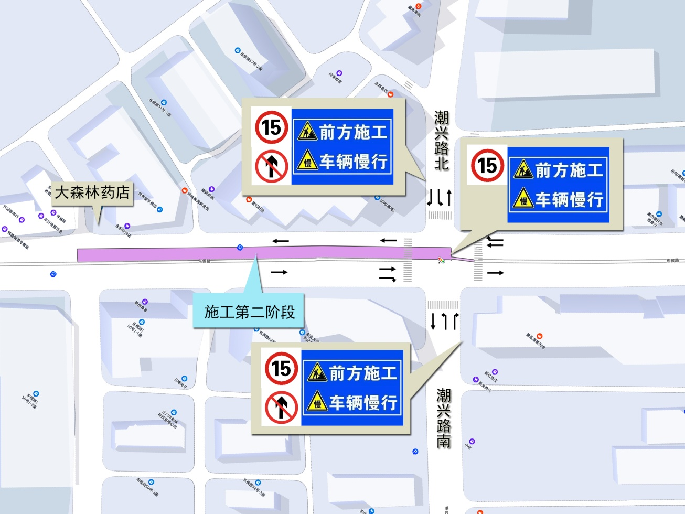

第二阶段施工疏导示意图

第三阶段：从大参林药店路口至盛轩烟酒专营店路口。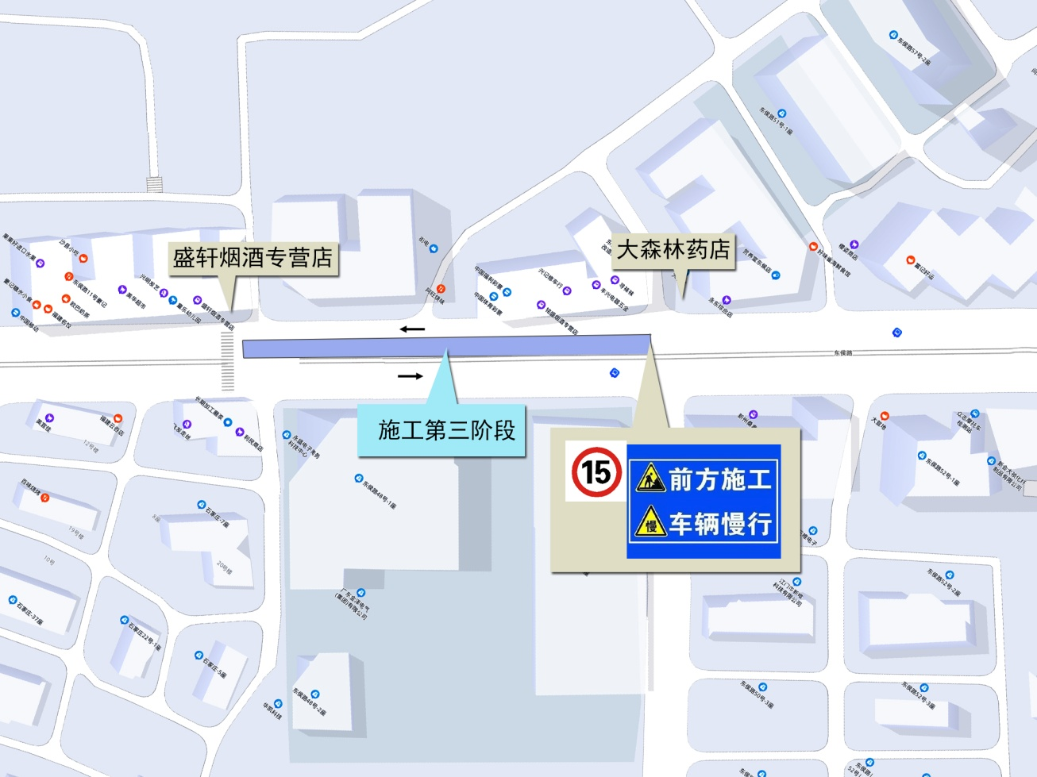

第三阶段施工疏导示意图

第四阶段：从盛轩烟酒专营店路口至兴安堂药店路口。

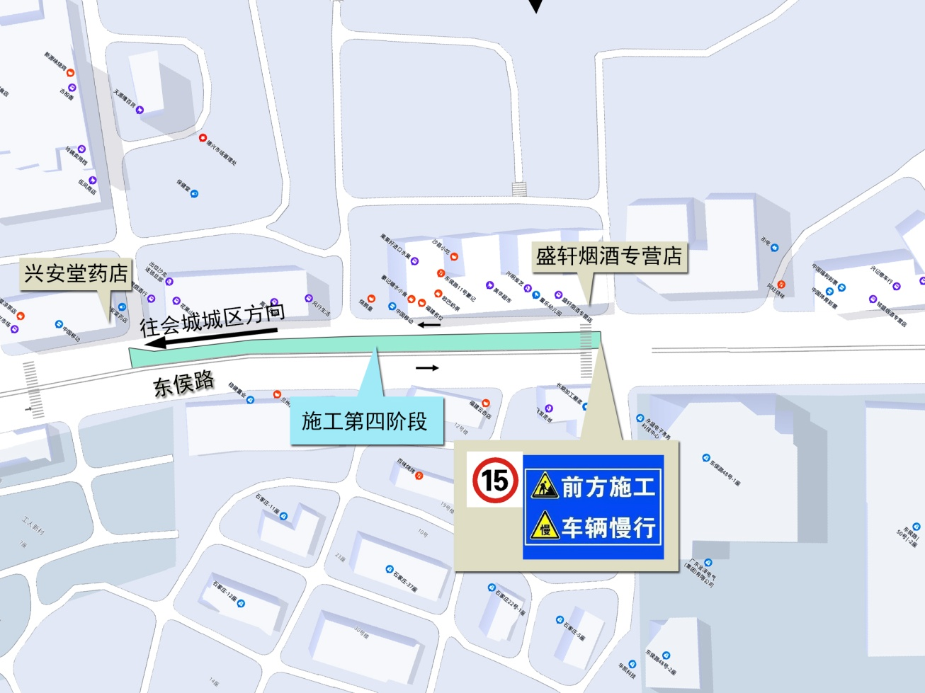

第四阶段施工疏导示意图